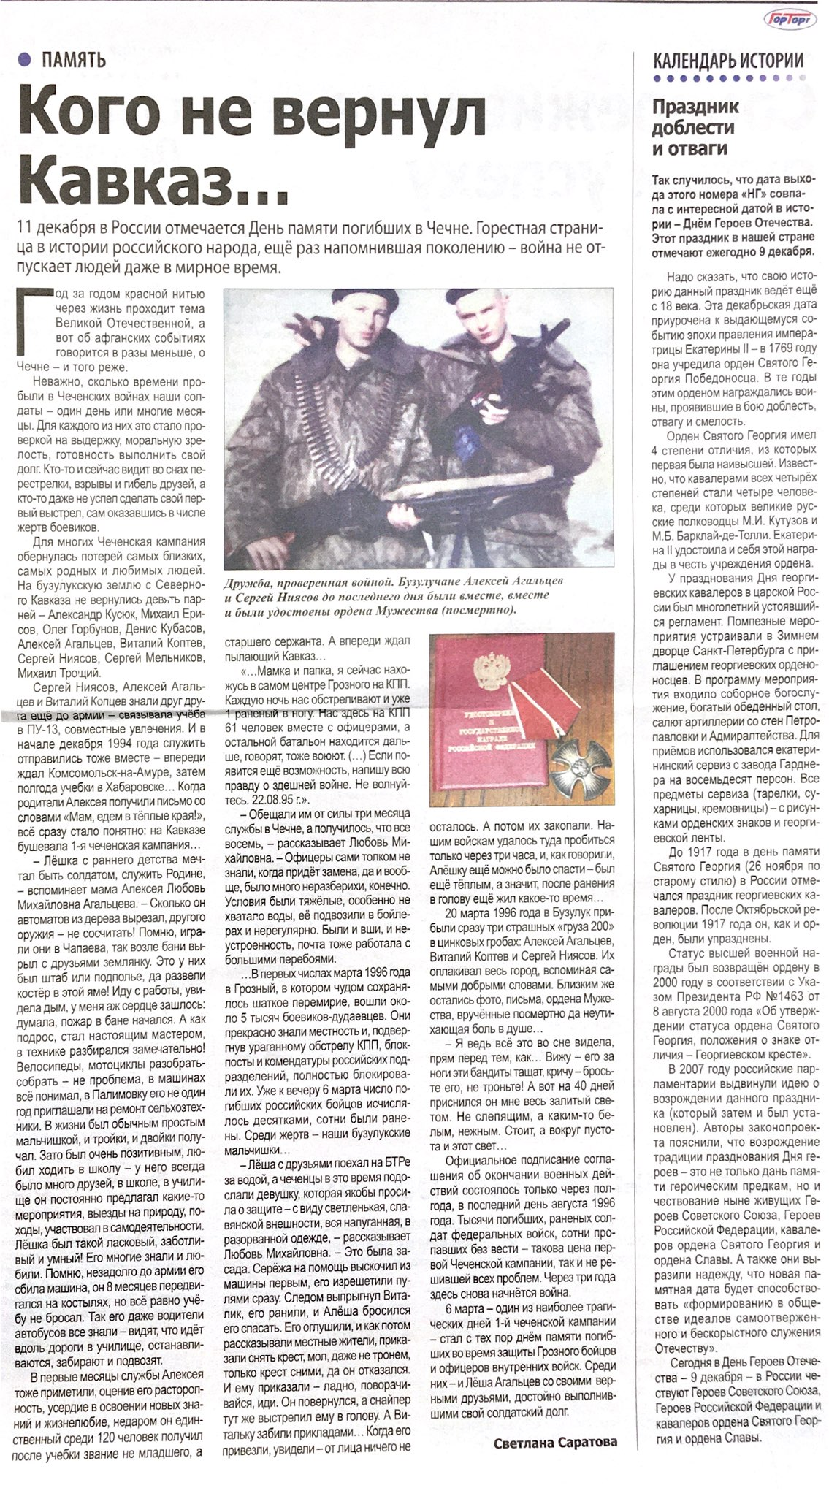

Саратова С. Кого не вернул Кавказ… // С.Саратова / Наша Газета. - 2020. –
9 декабря. - С.6.

